**Insuficiencia Cardíaca**

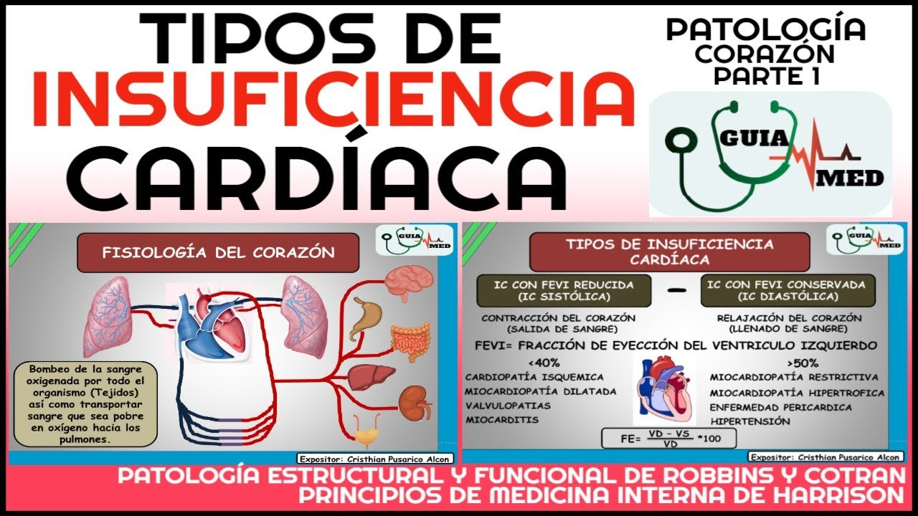

**Introducción**

La insuficiencia cardíaca es una condición médica en la que el corazón no puede bombear suficiente sangre para satisfacer las necesidades del cuerpo. Esto puede ocurrir cuando el corazón se vuelve demasiado débil o rígido para funcionar correctamente.

Tipos de insuficiencia cardíaca:

1. Insuficiencia cardíaca izquierda: Ocurre cuando el ventrículo izquierdo (la principal cámara de

bombeo del corazón) no puede bombear la sangre de manera eficaz hacia el cuerpo. Esto puede

llevar a la acumulación de líquido en los pulmones, causando dificultad para respirar.

2. Insuficiencia cardíaca derecha: Afecta el ventrículo derecho, que es responsable de bombear la

sangre a los pulmones para recibir oxígeno. La insuficiencia del ventrículo derecho puede llevar a la

acumulación de líquido en las piernas, el abdomen y otras partes del cuerpo.

3. Insuficiencia cardíaca sistólica: Se caracteriza por la incapacidad del corazón para contraerse

con suficiente fuerza durante los latidos. Esto reduce la cantidad de sangre que se bombea al

cuerpo.

4. Insuficiencia cardíaca diastólica: En este caso, el corazón puede contraerse adecuadamente,

pero no se relaja lo suficiente entre los latidos, lo que dificulta su llenado de sangre.

Causas

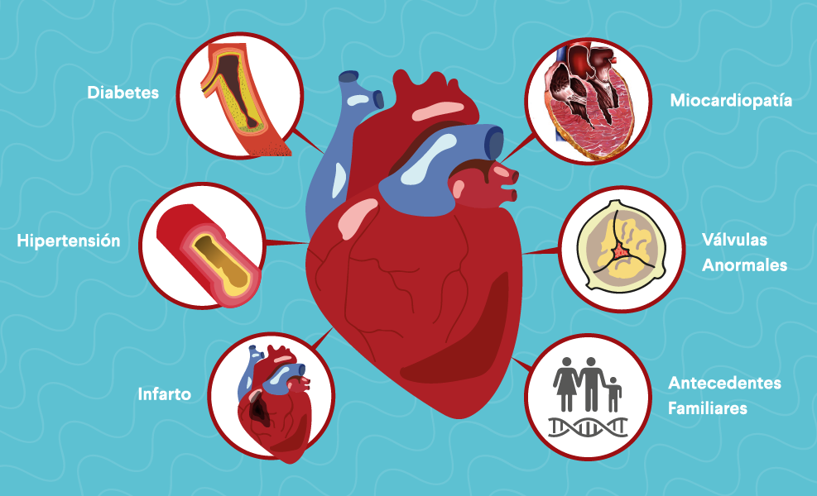

- Enfermedad coronaria: Arterias estrechas que reducen el suministro de sangre al corazón.

- Hipertensión: La presión alta obliga al corazón a trabajar más, lo que puede debilitarlo.

- Cardiomiopatía: Enfermedad del músculo cardíaco que afecta su capacidad de bombeo.

- Arritmias: Ritmos cardíacos anormales que afectan la eficacia del corazón.

- Enfermedades valvulares: Problemas con las válvulas cardíacas que afectan el flujo sanguíneo.

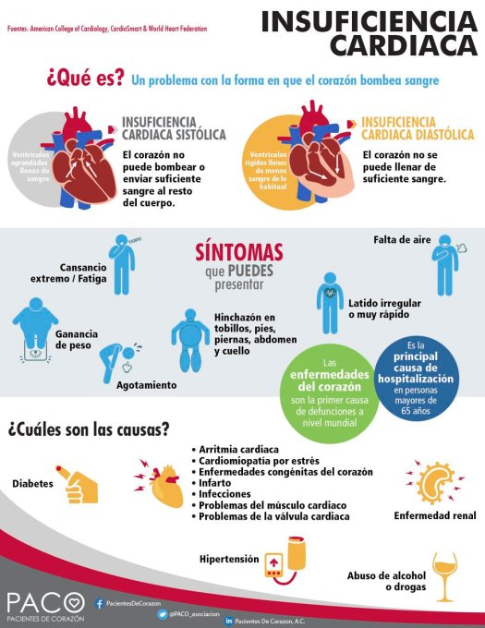

- Dificultad para respirar, especialmente durante la actividad física o al estar acostado.

- Fatiga y debilidad.

- Hinchazón en las piernas, tobillos y pies.

- Aumento rápido de peso debido a la retención de líquidos.

- Latidos cardíacos irregulares o rápidos.

Criterios Diagnósticos:

Criterios de Framingham: Estos son los más comúnmente utilizados para el diagnóstico de insuficiencia cardíaca y se dividen en criterios mayores y menores.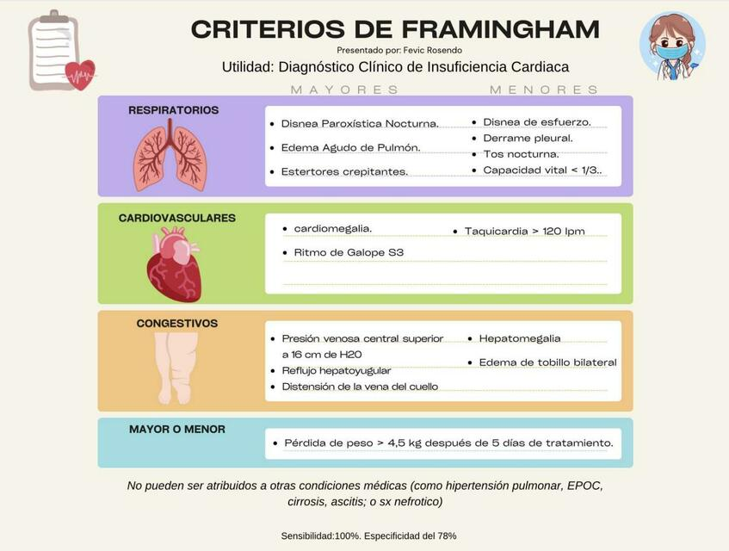

Criterios mayores:

- Disnea paroxística nocturna.

- Ingurgitación yugular.

- Estertores pulmonares.

- Cardiomegalia en radiografía de tórax.

- Edema agudo de pulmón.

- Galope S3.

- Aumento de la presión venosa (>16 cm H2O).

- Reflujo hepato-yugular positivo.

Criterios menores:

- Edema en miembros inferiores.

- Tos nocturna.

- Disnea de esfuerzo.

- Hepatomegalia.

- Derrame pleural.

- Frecuencia cardíaca >120 latidos por minuto.

- Pérdida de peso >4.5 kg en 5 días como respuesta al tratamiento diurético.

Para diagnosticar insuficiencia cardíaca se requiere la presencia de 2 criterios mayores o 1 mayor y 2 menores.

Clasificación de la New York Heart Association (NYHA): Clasifica la insuficiencia cardíaca según la severidad de los síntomas:

Clase I: Sin limitación de la actividad física.

Clase II: Ligera limitación de la actividad física; cómoda en reposo.

Clase III: Marcada limitación de la actividad física; cómoda solo en reposo.

Clase IV: Incapacidad para realizar cualquier actividad física sin malestar; síntomas presentes en reposo.

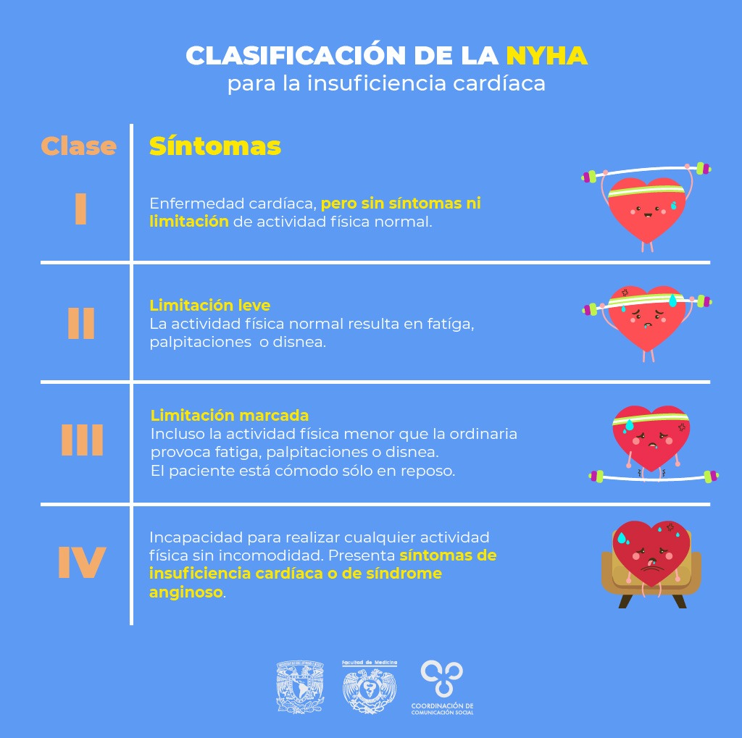

Estudios Complementarios:

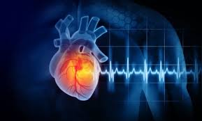

Electrocardiograma (ECG): Evalúa el ritmo cardíaco, presencia de arritmias, hipertrofia ventricular, y signos de isquemia o infarto previo.

Radiografía de tórax: Puede mostrar cardiomegalia (aumento del tamaño del corazón), congestión

pulmonar, y derrame pleural.

Ecocardiograma: Es el estudio más útil para evaluar la función del corazón. Permite medir la fracción de eyección (FE), identificar anomalías estructurales, valvulopatías, y determinar si la insuficiencia cardíaca es sistólica o diastólica.

Péptidos natriuréticos (BNP o NT-proBNP): Los niveles elevados de estos biomarcadores en sangre son indicadores de insuficiencia cardíaca. Ayudan a diferenciar entre causas cardíacas y no cardíacas de disnea.

Prueba de esfuerzo: Puede ser utilizada para evaluar la capacidad funcional del paciente y determinar la severidad de la insuficiencia cardíaca.

Cateterismo cardíaco: Se realiza en casos selectos para medir la presión en las cavidades cardíacas, evaluar la anatomía coronaria, y cuando se consideran opciones terapéuticas como la revascularización.

Resonancia Magnética Cardíaca (RMC): Útil para caracterizar el miocardio, detectar fibrosis, miocarditis, y otras enfermedades estructurales del corazón.

Angiografía coronaria: Se considera si hay sospecha de enfermedad coronaria, para evaluar la necesidad de revascularización.

Evaluación Adicional:

Pruebas de laboratorio: Incluyen hemograma, perfil renal, electrolitos, función hepática, glucosa, y

perfil lipídico. Estas pruebas ayudan a identificar causas o condiciones asociadas, como anemia o disfunción renal.

Monitorización ambulatoria de la presión arterial: Para evaluar la hipertensión como causa o consecuencia de la insuficiencia cardíaca.

Tratamiento:



El tratamiento de la insuficiencia cardíaca puede incluir medicamentos para mejorar la función cardíaca, cambios en el estilo de vida, como una dieta baja en sal y ejercicio moderado, y en casos graves, dispositivos implantables o cirugías como un trasplante de corazón. El objetivo es aliviar los síntomas, mejorar la calidad de vida y retrasar la progresión de la enfermedad.